27 мая в детском саду прошел праздник прощания выпускников с детским садом – это первый выпуск «Золотого ключика», где провожали в школу 14 воспитанников из группы «Ромашка», с которыми вместе прожила полтора года воспитатель высшей квалификационной категории Ольга Владимировна Погодаева.

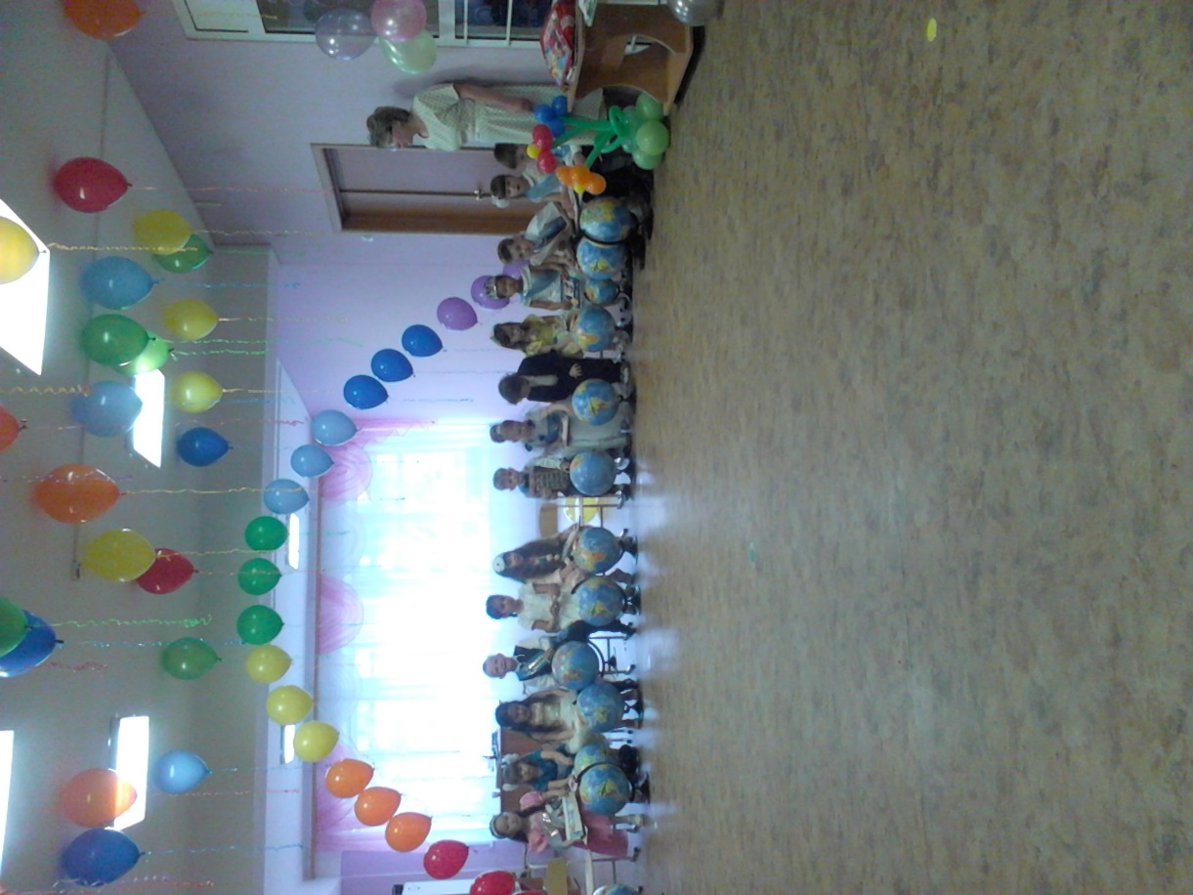

**Нам было волненье сдержать невозможно -  
Последний ваш праздник в детском саду.  
На сердце у нас и тепло, и тревожно, -  
Ведь выросли дети и в школу идут.**

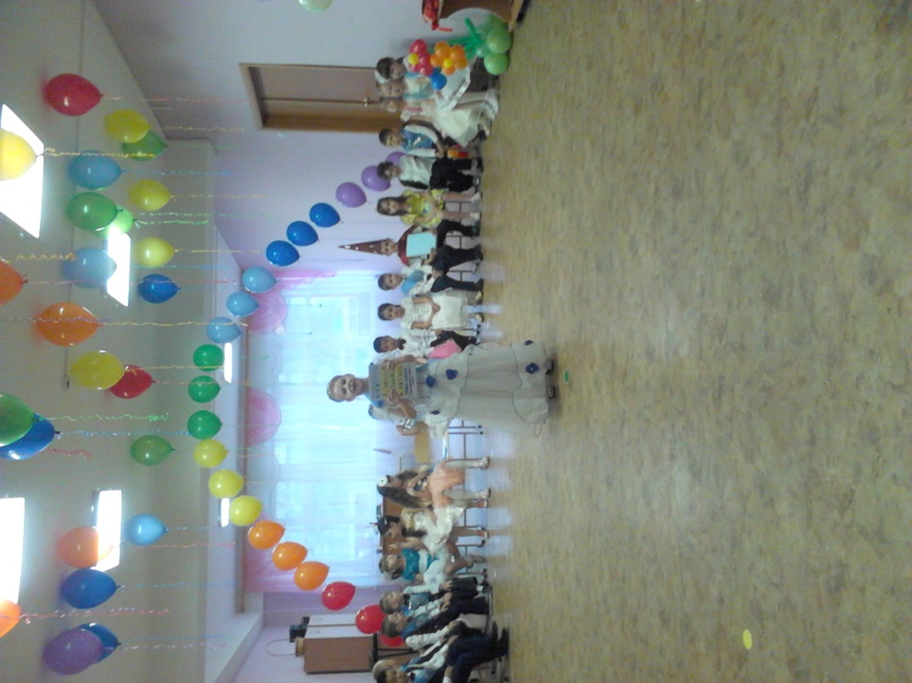 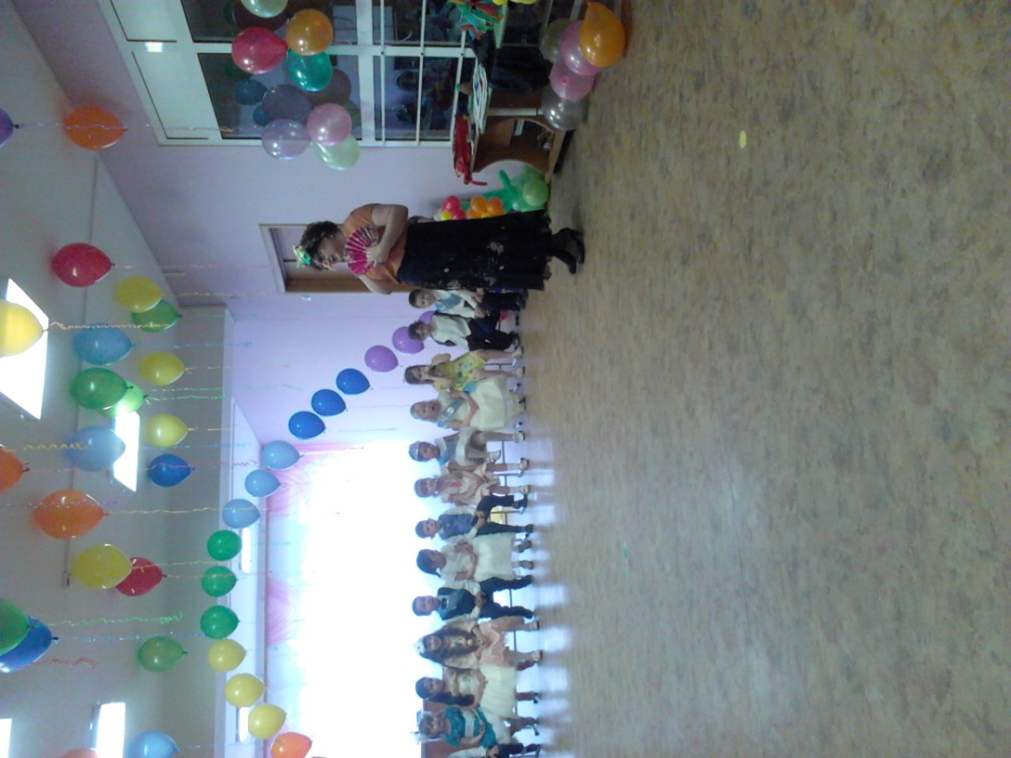

**А как нелегко расставаться нам с вами,  
И вас из-под крылышка в свет выпускать!  
Вы стали родными, вы стали друзьями,  
И лучше вас, кажется, не отыскать.**

**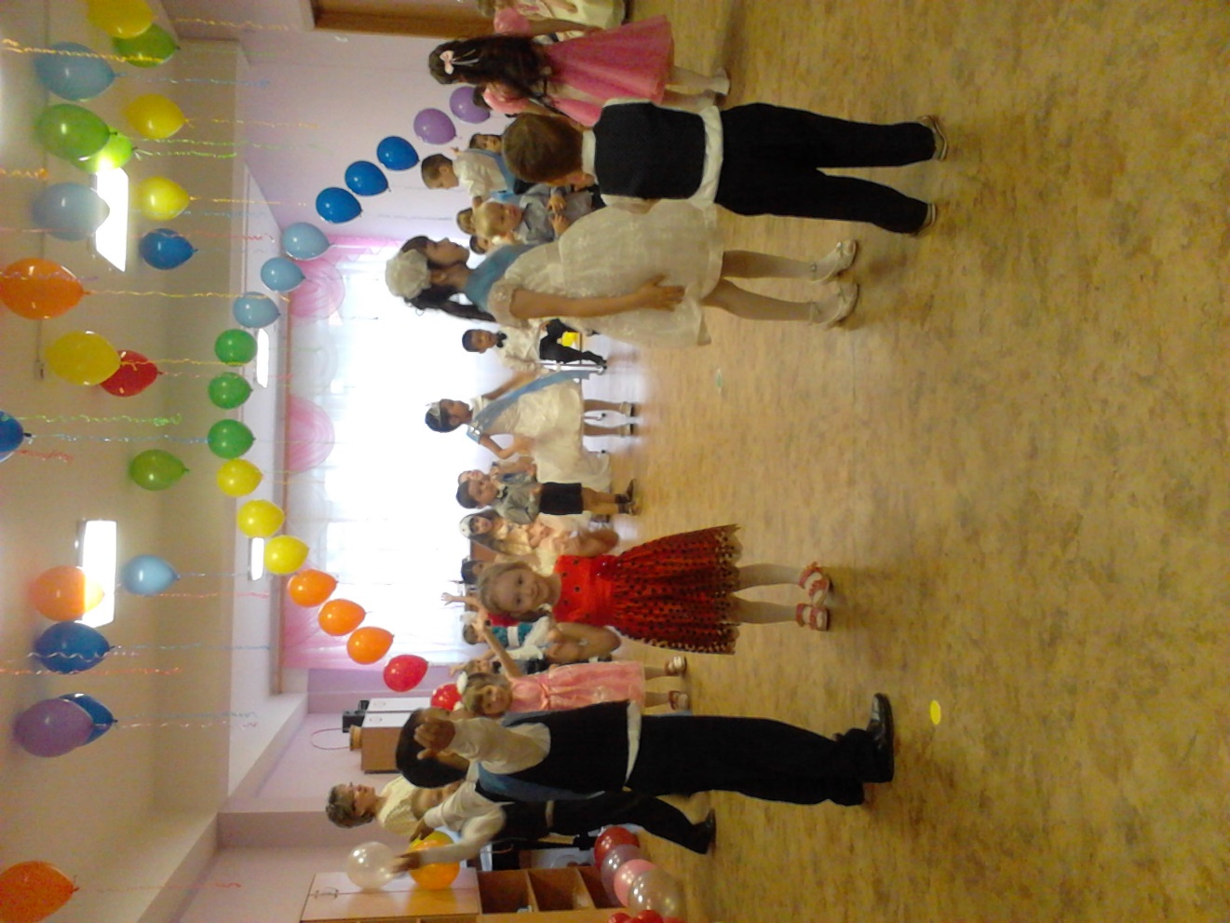  
*Самые маленькие детки приходили поздравить будущих школьников.***

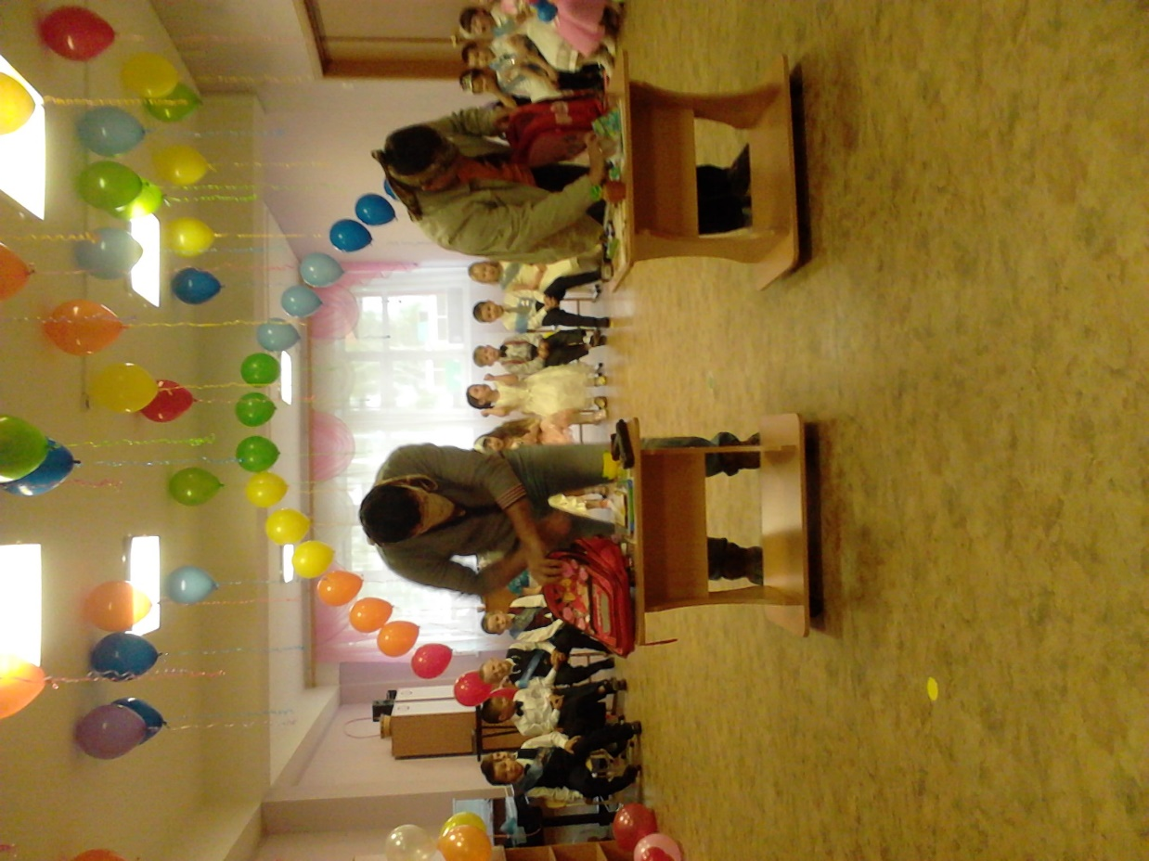

***Папы прошли испытания сбора в школу…***

***Легко справились с заданием даже с закрытыми глазами…***

**Ребята, мы вас поздравляем!  
Вы в школу идете учиться, дружить.  
Успехов, здоровья вам всем пожелаем  
И свои детский сад никогда не забыть.**